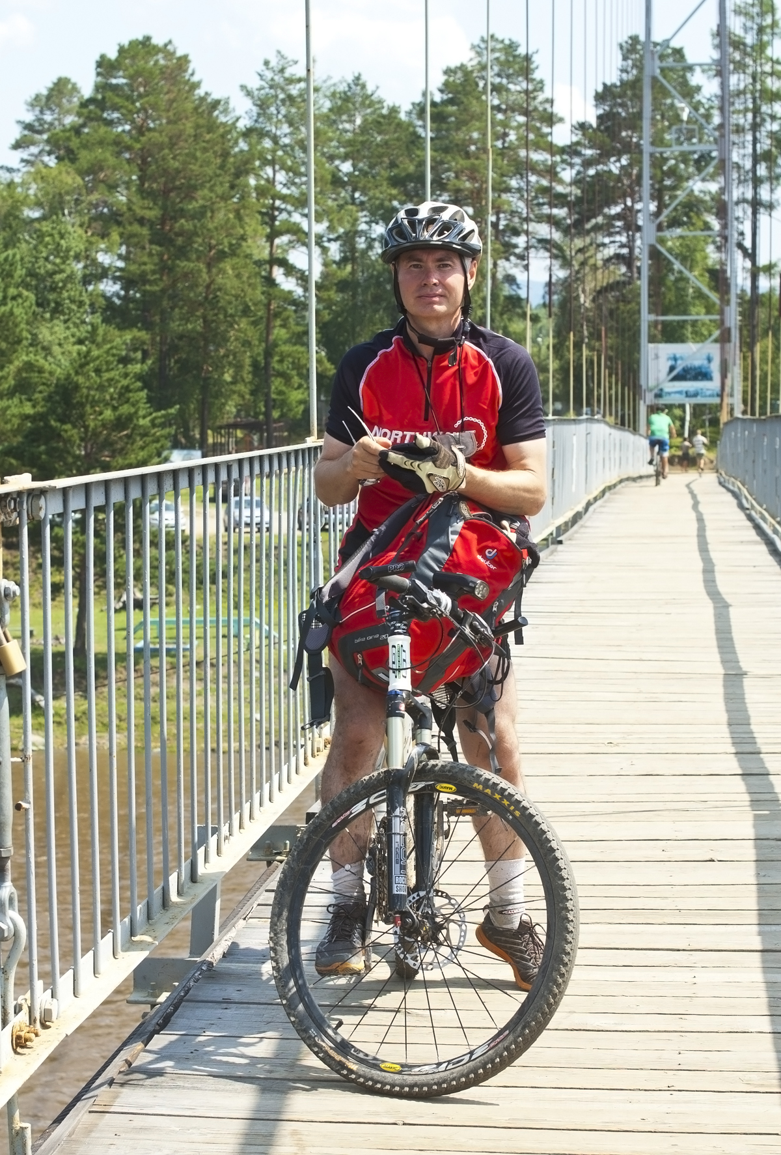
Покрышки: Maxis worm drive

GT Zaskar expert
Модель 2009
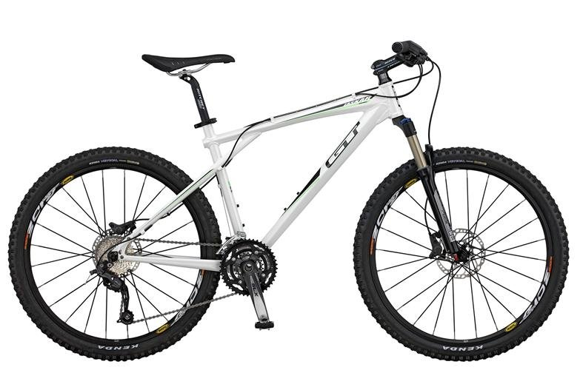
Особые приметы: подседельный штырь с амортизатором (CANE CREEK)
